BÀI BÁO
Nghề nghiệp STEM trong hệ thống giáo dục nghề nghiệp.
Ngày nay khi nói đến STEM, thì xu thế chúng ta đều hiểu rằng nó là những nghề nghiệp mới của thế kỷ 21. Vậy sự ra đời của STEM như thế nào? STEM là gì? Tại sao nó lại là nghề nghiệp mới?
Trong các hội nghị giáo dục STEM thường niên tại Hoa Kỳ mà tôi có dịp tham dự, mọi người thường hay nhắc lại lịch sử ra đời chữ STEM. Đó là một tình huống khá hài hước. Vào những năm 1990, Quỹ nghiên cứu quốc gia Hoa Kỳ (NSF) có các chương trình hỗ trợ cho các nhóm ngành Khoa học (Science), Toán (Mathematics), Kỹ thuật (Engineering) và Công nghệ (Technology). Vì phải viết lặp lại nhiều lần, nên người soạn thảo văn bản phải viết tắt thành SMET. Trong một buổi báo cáo giới thiệu về chương trình, nhân viên NSF đọc SMET nghe âm gần giống chữ smut (nghĩa là vết nhọ, bệnh than) nghe kỳ quá, nên mọi người đề nghị nên sắp xếp lại trật tự các chữ, và viết SMET thành STEM. Đến năm 2001, việc sử dụng thuật ngữ STEM được NSF chính thực giới thiệu bởi Judith Ramaley, người lúc đó là giám đốc NSF. Mặc dù vậy chữ này cũng dễ bị nhầm lẫn với chữ viết thường stem trong stem cell (tế bào gốc), nên mọi người đề nghị viết STEM phải đi kèm với các thuật ngữ theo nó, như STEM education, STEM fields, STEM careers. Về sau giáo dục STEM được tập trung nhiều, đi từ K-12 (chương trình phổ thông) cho đến K-16 (chương trình đại học).

Nền tảng của giáo dục STEM chính là giáo dục khoa học (Science education). Chính giáo dục khoa học là lĩnh vực đề xuất ra các chương trình giáo dục STEM hiện nay . Tại Hoa Kỳ, giáo dục khoa học được xem là ngành khoa học nghiên cứu cơ bản và nền tảng giúp đẩy mạnh nền khoa học từ gốc rễ là con người thông qua đào tạo giáo viên dạy khoa học và xây dựng các chương trình giáo dục từ chính quy (formal) và không chính quy (informal), bắt đầu các chương trình giáo dục mầm non đến bậc đại học, từ gia đình đến các hoạt động giáo dục khoa học ngoài xã hội. Tổ chức uy tín nhất hiện nay trong lĩnh giáo dục khoa học trên thế giới là Hiệp hội các giáo viên dạy khoa học quốc gia Hoa Kỳ (National Science Teachers Association - NSTA) được thành lập năm 1944.

STEM là viết tắt của các từ Science (Khoa học), Technology (Công nghệ), Engineering (Kỹ thuật) và Math (Toán học). Giáo dục STEM về bản chất được hiểu là trang bị cho người học những kiến thức và kỹ năng cần thiết liên quan đến các lĩnh vực khoa học, công nghệ, kỹ thuật và toán học.

Những kiến thức và kỹ năng vừa nêu phải được tích hợp, lồng ghép và bổ trợ cho nhau giúp học sinh không chỉ hiểu biết về nguyên lý mà còn có thể áp dụng để thực hành và tạo ra được những sản phẩm trong cuộc sống hằng ngày.
Giáo dục STEM không phải là để học sinh trở thành những nhà toán học, nhà khoa học, kỹ sư hay những kỹ thuật viên mà là phát triển cho học sinh các kỹ năng có thể được sử dụng để làm việc và phát triển trong thế giới công nghệ hiện đại ngày nay. Vâng, đó chính là kỹ năng STEM. Kỹ năng STEM được hiểu là sự tích hợp, lồng ghép hài hòa từ bốn nhóm kỹ năng là: Kỹ năng khoa học, kỹ năng công nghệ, kỹ năng kỹ thuật và kỹ năng toán học.

Kỹ năng khoa học (Science): là khả năng liên kết các khái niệm, nguyên lý, định luật và các cơ sở lý thuyết của giáo dục khoa học để thực hành và sử dụng kiến thức này để giải quyết các vấn đề trong thực tế.

Kỹ năng công nghệ (Technology): Là khả năng sử dụng, quản lý, hiểu biết, và truy cập được công nghệ. Công nghệ là từ những vật dụng hằng ngày đơn giản nhất như quạt mo, bút chì đến những hệ thống sử dụng phức tạp như mạng internet, mạng lưới điện quốc gia, vệ tinh… Tất cả những thay đổi của thế giới tự nhiên mà phục vụ nhu cầu của con người thì được coi là công nghệ.

Kỹ năng kỹ thuật (Engineering): Là khả năng giải quyết vấn đề thực tiễn diễn ra trong cuộc sống bằng cách thiết kế các đối tượng, hệ thống và xây dựng các quy trình sản xuất để tạo ra đối tượng. Hiểu một cách đơn giản, học sinh được trang bị kỹ năng kỹ thuật là có khả năng sản xuất ra đối tượng và hiểu được quy trình để làm ra nó. Học sinh phải có khả năng phân tích, tổng hợp và kết hợp để biết cách làm thế nào cân bằng các yếu tố liên quan (như khoa học, nghệ thuật, công nghệ, kỹ thuật) để có được một giải pháp tốt nhất trong thiết kế và xây dựng quy trình. Ngoài ra, học sinh còn có khả năng nhìn nhận ra nhu cầu và phản ứng của xã hội trong những vấn đề liên quan đến kỹ thuật.

Kỹ năng toán học (Math): Là khả năng nhìn nhận và nắm bắt được vai trò của toán học trong mọi khía cạnh tồn tại trên thế giới. Học sinh có kỹ năng toán học sẽ có khả năng thể hiện các ý tưởng một cách chính xác, áp dụng các khái niệm và kĩ năng toán học vào cuộc sống hằng ngày.

Ở Việt Nam trên môi trường mạng, mạng xã hội chuyên về giáo dục STEM - stem.vn đã chính thức được "hòa mạng" cùng Hệ tri thức Việt số hóa (itrithuc.vn) ngày 1/1/2018 vừa qua. Mạng xã hội stem.vn được xây dựng nhằm hỗ trợ các thành viên của cộng đồng STEM Việt Nam, những người quan tâm tới giáo dục STEM tại Việt Nam trao đổi, chia sẻ tài học liệu, khóa học, tăng cường các trải nghiệm, thông tin hoạt động về giáo dục STEM - một chủ đề mới phục vụ Cách mạng công nghiệp 4.0.

Theo Chỉ thị 16/CT-TTg ngày 4/5/2017 về Tăng cường năng lực tiếp cận cuộc Cách mạng công nghiệp lần thứ tư (còn gọi là cách mạng công nghiệp 4.0), để chủ động nắm bắt cơ hội, đưa ra các giải pháp thiết thực tận dụng tối đa các lợi thế, đồng thời giảm thiểu những tác động tiêu cực của cuộc cách mạng công nghiệp 4.0 đối với Việt Nam, Thủ tướng Chính phủ đã chỉ đạo các bộ, ngành, địa phương triển khai đồng bộ nhiều giải pháp.

Trong đó, Thủ tướng Chính phủ có yêu cầu phải thay đổi mạnh mẽ các chính sách, nội dung, phương pháp giáo dục và dạy nghề nhằm tạo ra nguồn nhân lực có khả năng tiếp nhận các xu thế công nghệ sản xuất mới, trong đó cần tập trung vào thúc đẩy đào tạo về STEM bên cạnh ngoại ngữ, tin học trong chương trình giáo dục phổ thông.

Thủ tướng Chính phủ cũng đã giao trách nhiệm cho Bộ GD&ĐT thúc đẩy triển khai giáo dục STEM trong chương trình giáo dục phổ thông; tổ chức thí điểm tại một số trường phổ thông ngay từ năm học 2017-2018.

Tất nhiên việc đưa STEM vào chương trình giáo dục phổ thông cũng sẽ gặp một số khó khăn như được nêu ra trong các hội thảo giáo dục, ví dụ như quy định thi cử, đánh giá chất lượng cũng cần thay đổi phù hợp, hay điều kiện cơ sở vật chất sơ sài ở các trường vùng nông thôn, vùng sâu vùng xa.

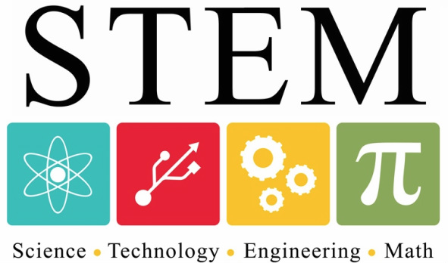
Vì sao STEM lại cần thiết và cấp bách như vậy? Sinh viên ngày nay đang thiên về các ngành học không cần tư duy và đòi hỏi cao như: du lịch, dịch vụ khách sạn nhà hàng, thuế, xuất nhập khẩu, . . ., còn các ngành học về khoa học tự nhiên, công nghệ, kỹ thuật, toán học khó học và đòi hỏi bỏ ra công sức rất nhiều mới đạt được yêu cầu tối thiểu. Nên việc mất cân đối trong hệ thống giáo dục nghề nghiệp, sẽ làm cho đất nước phát triển một cách lệch lạc, và không làm chủ được kinh tế trong thời kỳ hội nhập. Trong một bài phát biểu trước thượng nghị viện Mỹ, Bill Gates đã từng nói: “Chúng ta không thể duy trì được nền kinh tế dẫn đầu toàn cầu trừ khi chúng ta xây dựng được lực lượng lao động có kiến thức và kỹ năng để sáng tạo”. Bill Gates đặc biệt nhấn mạnh đến vai trò của giáo dục trong việc xây dựng lực lượng lao động này. Ông nói tiếp: “Chúng ta cũng không thể duy trì được một nền kinh tế sáng tạo trừ phi chúng ta có những công dân được đào tạo tốt về toán học, khoa học và kỹ thuật”.
Hiện nay đất nước chúng ta đang giảng dạy thiên về mặt khoa học tự nhiên (S), toán học (M) (SteM), còn về mặt công nghệ, kỹ thuật còn đang bỏ ngỏ giảng dạy ở mức “ Cầm tay chỉ việc” chưa chú trọng việc phát triển tư duy của sinh viên. Vì vậy chúng ta cần làm sao cho sinh viên cảm thấy việc học STEM hứng thứ hơn, qua các bài học lý thuyết và thực hành gắn liền với nhau để các em hoàn thiện bản thân khi còn ngồi ghế nhà trường, đồng thời biết tích hợp các bài học rời rạc thành kiến thức riêng của mình.
Các sân chơi cho hoạt động STEM còn yếu ớt như: câu lạc bộ, phòng thí nghiệm, các cuộc giao lưu thi giữa các khoa trường, . . . , chưa có hứng thú thu hút cho các sinh viên tham gia. Mặt dù ngày nay, các ngành học STEM rất cần đội ngữ chuyên nghiệp, lành nghề để đưa đất nước dần tiếp cận sự phát triển của thế giới.
Mặt khác trước đây, nữ giới vẫn bị xem là thiểu số và không có tiếng nói trong lĩnh vực khoa học và kỹ thuật. Nhưng khi khoa học và kỹ thuật ngày càng phát triển, các vấn đề trong cuộc sống hàng ngày và toàn cầu đặt ra nhiều bài toán mới và phức tạp hơn.
Tiến sĩ Curtis Pyke, giáo sư trường ĐH George Washington chia sẻ tại diễn dàn: “Sự tham gia của nữ giới trong lĩnh vực STEM chắc chắn sẽ góp phần đưa ra các sáng kiến, giải pháp mới và sẽ tạo những đột phá và tạo ra sự khác biệt so với trước đây”.
Các chương trình giáo dục STEM cần đưa thêm các chủ đề giáo dục gần gũi với các học sinh nữ như: chủ đề về thiết kế trang phục thông minh, bình cắm hoa thông minh, hay bếp nấu thông minh, khích lệ tư duy sáng tạo và nghệ thuật trong các lĩnh vực STEM vào trong đời sống xã hội.
Song song với việc kích thích cho sinh viên tiếp cận STEM, nó còn có một số cảnh báo khi tất cả sinh viên đổ sô đi học thiên về STEM:
Thứ nhất: Rõ ràng rằng việc khai thác, áp dụng những điểm mạnh của giáo dục STEM là hết sức có lợi và cần thiết đối với giáo dục nghề nghiệp của chúng ta. Nhưng trong hoàn cảnh thực tế của đất nước về trình độ và năng lực của đội ngũ cán bộ quản lý của giáo viên; cơ sở vật chất của các nhà trường; điều kiện kinh tế-xã hội của các địa phương,… thì điều đó lại trở nên không đơn giản.
Thứ hai: Vấn đề tích hợp và phát triển năng lực giải quyết vấn đề gắn với thực tiễn là những vấn đề khó đối với giáo viên hiện nay. Tuy được nhấn mạnh nhiều trong những năm qua, nhưng thực tế diễn ra ở nhà trường thì chưa được như mong muốn. Có thể nói giáo dục STEM mới chỉ thực hiện được tại một số nhà trường phổ thông dưới hình thức thu hút một số học sinh tham gia dự thi đề tài (hay một sản phẩm nào đó).
Thứ ba: Kiểm tra đánh giá và thi cử cần tương thích với những tư tưởng cơ bản của giáo dục STEM. Tuy nhiên nếp nghĩ “thi gì học nấy” là một trở lực lớn.
Thứ tư: Hiện nay người ta nói nhiều về “khoa học dữ liệu”, về “trí tuệ nhân tạo”, về “tư duy máy tính”, về “tự động hóa”, về “robot”, về những ngành nghề sẽ mất đi do tiến bộ về khoa học kĩ thuật trong thời đại cách mạng công nghiệp lần thứ tư,…
Nhưng nhân loại đã có nhiều bài học quý do ảo tưởng về sức mạnh của máy tính, của tin học. Mười lăm năm là một khoảng thời gian ngắn, có đủ không để tạo ra những viễn cảnh như vậy? Những vấn đề cấp thiết mà nhân loại đang đối đầu như: chiến tranh, đói nghèo, dịch bệnh, biến đổi khí hậu… chắc không thể giải quyết bằng những viễn cảnh đó!
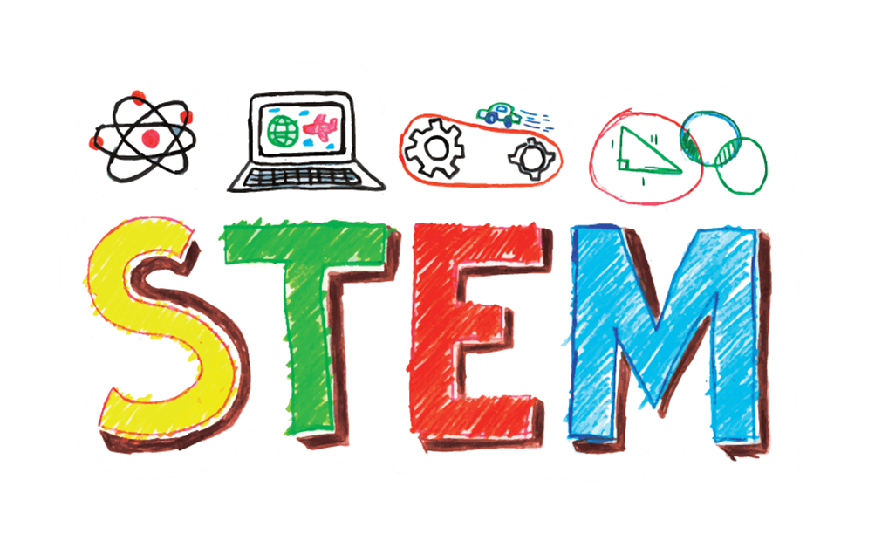
Kết luận: trong cuộc sống, cần phải có sự phân bổ đều ở mọi lĩnh vực nghề nghiệp khác nhau, nếu sự cân đối đó không đạt thì thế giới sẽ có những dịch chuyển không tốt cho thế giới này. Mỗi một thành viên trong thế giới này có một trách nhiệm khác nhau, hãy làm tròn trách nhiệm của mình cho thế giới tốt đẹp hơn.

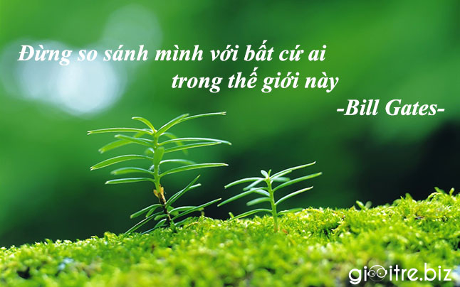
Tp.HCM ngày 15 tháng 10 năm 2019
Người viết
VŨ QUANG KHẢI ( CSCK/ CƠ KHÍ)

